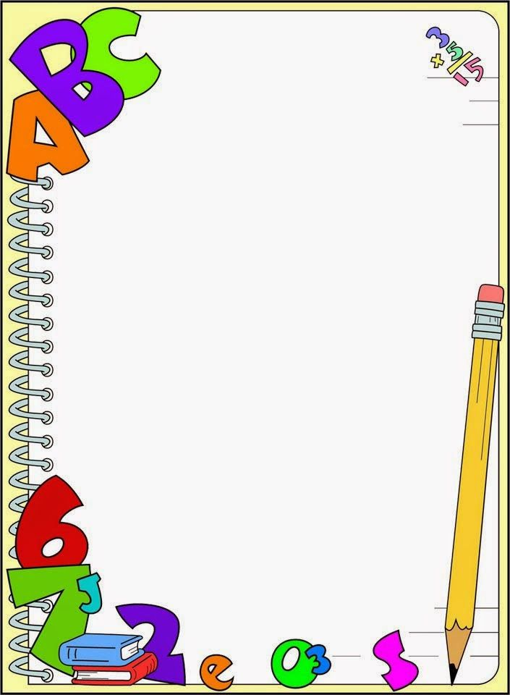

PLANEACIÓN PEDAGOGICA

“LA LUZ DE LA EMERGENCIA COVID-19”

HOGAR INFANTIL CAPULLOS.

FECHA: 8 De JUNIO 2020.

AGENTE EDUCATIVA: Ruth Norely Bueno Moreno.

NILVEL PARVULOS 2: Conformado por 23 niños y niñas entre los 2 años- 7 meses y 3 años -6 meses.

JUSTIFICACION.

Por medio de las diferentes estrategias pedagógicas se pretende vivir y compartir experiencias en familia, generando espacios y momentos llamativos al momento de explorar y desarrollar las experiencias, teniendo en cuenta las prácticas de cuidado y crianza, haciendo del hogar un espacio agradable para los niños y las niñas y ver la situación actual como una oportunidad para compartir con ellos.

OBJETIVO GENERAL.

Facilitar herramientas pedagógicas que permitan potencializar el vínculo familiar a través del desarrollo o realización de las mismas. Cada día tendrán una experiencia diferente para crear, jugar y disfrutar.



OBJETIVOS ESPECIFICOS:

* Diseñar estrategias pedagógicas enfocadas en la exploración y juego en los niños y niñas.
* Mantener una comunicación constante con las familias por medio del acompañamiento telefónico.

FECHA DE PROGRAMACION DEL ACOMPAÑAMIENTO TELEFONICO.

LUNES 8 DE JUNIO.

Nombres de usuarios:

- María Juanita Ramirez Salazar

- Miguel Alejandro Aragón Valencia

- Mathias Escudero Monsalve

- Dulce María Méndez Restrepo

- Thomas Ramirez Giraldo

- Susan Marín Giraldo.

- Miguel Ángel Hidalgo Monsalve

- Mathias Chavarría Giraldo



MARTES 9 DE JUNIO.

-Mariángel Álvarez Posada

-Thomas Fernando Bedoya

-Anny Marbello Santa

-Jerónimo Castro Liévano

-María Antonia Restrepo Ramirez

-Dulce María Guerra Gonzales

-Eva López Madrid

-Ana Sofia Restrepo Campusano.

MIERCOLES 10 DE JUNIO.

- Jimena Agudelo Jayk.

- Samuel Giraldo Gutiérrez.

- Samuel Jiménez cardona.

- María Alejandra Barrientos Mosquera.

- Arya Retrepó Mejía.

- Emmanuel Murillo Mena.

- Juan pablo Duque Cruz.



JUEVES 11 DE JUNIO.

- María Juanita Ramirez Salazar

- Miguel Alejandro Aragón Valencia

- Mathias Escudero Monsalve

- Dulce María Méndez Restrepo

- Thomas Ramirez Giraldo

- Susan Marín Giraldo.

- Miguel Ángel Hidalgo Monsalve

- Mathias Chavarría Giraldo.

VIERNES 12 DE JUNIO.

-Mariángel Álvarez Posada

-Thomas Fernando Bedoya

-Anny Marbello Santa

-Jerónimo Castro Liévano

-María Antonia Restrepo Ramirez

-Dulce María Guerra Gonzales

-Eva López Madrid

-Ana Sofia Restrepo Campusano.



PRACTICAS DEL AUTO CUIDADO Y CRIANZA EN EL HOGAR A FORTALECER:

Durante esta semana se implementarán las practicas 10,13

Y 14.

**Practica 10**: fomentar el desarrollo en los niños permitiendo que aprendan a realizar actividades como comer, vestirse, ir al baño por sí solos, siempre y cuando hayan desarrollado la capacidad de hacerlo sin ayuda de un adulto.

**Practica 13:** Generar experiencias para el disfrute del juego, la creación, la exploración y la literatura con niñas y niños desde la gestación.

**PRACTICA 14:** vivir interacciones sensibles y acogedoras con los niños y niñas desde la gestación.

RETO DE LA SEMANA.

“UNA PINTA PARA MI MUÑECO FAVORITO”

DESCRIPCION: Diseñar una pinta para un muñeco o muñeca favorita. Para lograrlo es necesario apoyarnos en ellos quienes conocen los gustos de estos amigos.

Para esto le pediremos participación a los niños y niñas de acuerdo a su edad, como cortar escoger el diseño, cortar tela, pegar un botón, y vestir el muñeco.

METERIALES: retazos de tela o ropa vieja, botones, aguja e hilo metro de costura.



EXPERIENCIA PEDAGOGICA DIA LUNES.

Salpicado de pintura con cepillo de dientes.

OBJETIVO ESPECIFICO.

Trabajar la precisión y el arte.

DESARROLLO DE LA EXPERIENCIA.

Realizaremos un dibujo de un animal o imagen preferida del niño o niña y para decorarla Utilizaremos un cepillo de dientes que ya no usemos, pintura del color que el niño o niña prefiera o tengan al alcance, para comenzar mezclaremos un poco de agua con la pintura para hacerla más liquida y fácil de realizar el salpicado, estando todo listo instruiremos a los niños y niñas para que cojan el cepillo empapado de pintura pasamos un cartón o el dedo por el cepilló para que salpique la pintura en la plantilla del dibujo, coloreando de una forma especial, la idea es que los niños y niñas tengan precisión en decorarlo la parte inferior del dibujo. Adjuntare una idea.





EXPERIENCIA PEDAGOGICA DIA MARTES.

Pirámide de vasos desechables.

OBJETIVO ESPECIFICO.

Estimular la concentración en los niños y niñas, por medio de diferentes actividades.

DESARROLLO DE LA EXPERIENCIA.

Para esta experiencia necesitamos varios vasos desechables, animaremos a los niños y niñas para que armen una torre, le mostraremos o enseñaremos como realizarlo y luego ellos lo harán por sí mismos, primero con una sola mano, luego con los ojos vendados, esto les ayudara a estimular la concentración.

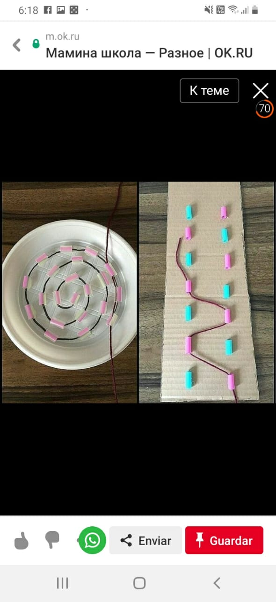



EXPERIENCIA PEGAGOGICA DIA MIERCOLES.

Crear un oso con pintura.

OBJETIVO ESPECIFICO.

Estimular la creatividad por medio de la pintura y el uso de un tenedor

DESARROLLO DE LA EXPRERIENCIA.

En una hoja de bloc o iris, realizaremos un circulo grande que representa el rostro de un oso, y para decorarlo necesitamos vinilo de color blanco y un tenedor, los niño y niñas recortarán ojos, nariz y boca para fijarlos en el rostro del oso después de pintarlo con el vinilo y el tenedor, también podrán realizar otros animales.

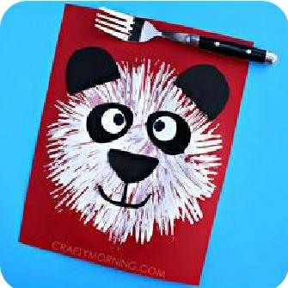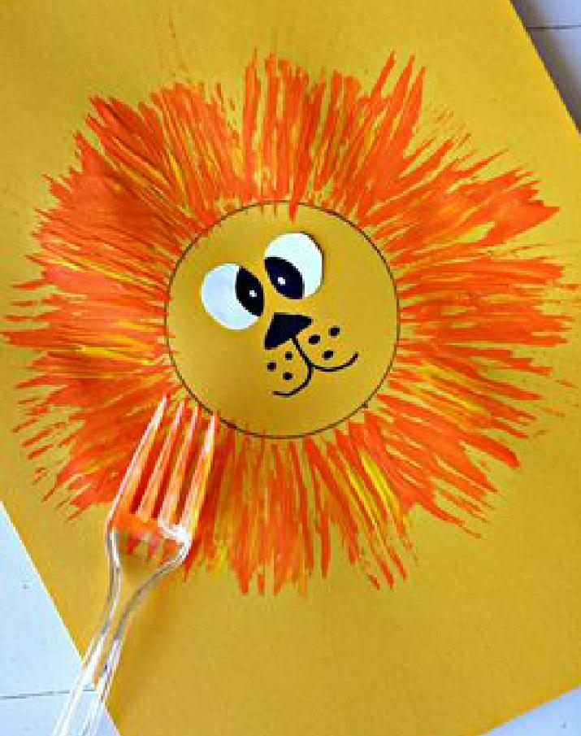



EXPERIECIA PEDAGOGICA DIA JUEVES.

Recortar cabello

OBJETIVO ESPECIFICO.

Estimular la motricidad fina, con la técnica del recortado

DESARROLLO DE LA ACTIVIDAD.

Los padres de familia o cuidadores realizaremos en una hoja de block un rostro de una mujer u hombre con cabello largo, la idea es que los niños y niñas recorten el cabello para darle forma al rostro, y colorean el rostro de la imagen. También pueden dibujar solo el rostro y en papel iris crear el cabello y luego pegarlo al rostro dibujado.

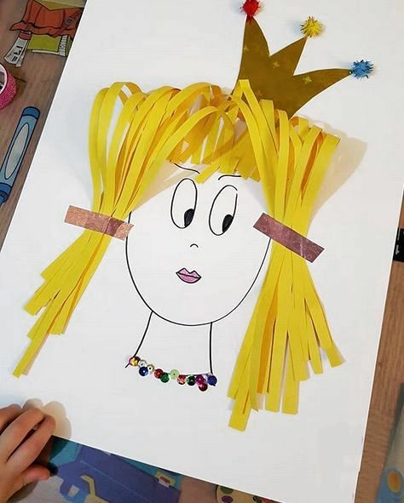



EXPERIENCIA PEDAGOGICA DIA VIERNES.

Globos con forma de animales.

OBGETIVO ESPECIFICO.

Crear diferentes globos divertidos con los niños y niñas

DESARROLLO DE LA EXPERIENCIA.

Los niños y niñas elegirán el globo que sea de su gusto, y los padres de familia y cuidadores trazaran en hojas iris los ojos, orejas, nariz o lo que requiera el globo, los niños y niñas los recortaran, e inflaran el globo, tratar de que no quede muy grande para que corra riesgo en explotarse, con silicona fijaremos las partes recortadas y decoramos con un marcador, (anexo idea).

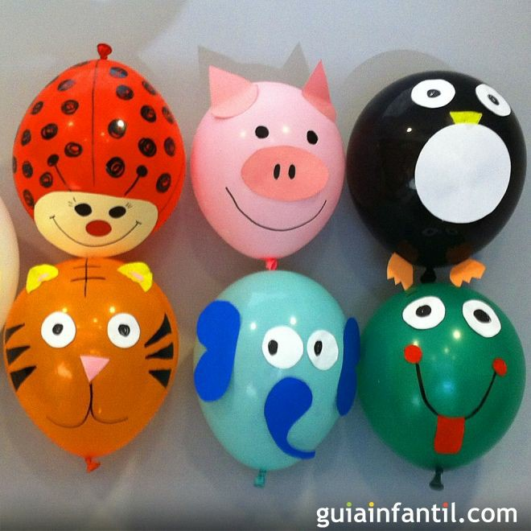



BITACORA

SEMANA (8 AL 12).

NIVEL PARVULOS 2.

AGENTE EDUCATIVA: Ruth Norely Bueno Moreno.

Durante esta semana se realizó el acompañamiento telefónico a los siguientes niños y niñas.

- María Juanita Ramirez Salazar

- Miguel Alejandro Aragón Valencia

- Mathias Escudero Monsalve

- Dulce María Méndez Restrepo

- Thomas Ramirez Giraldo

- Emmanuel Murillo Mena

- Miguel Ángel Hidalgo Monsalve

- Mathias Chavarría Giraldo

- Susan Marín Giraldo



-Mariángel Álvarez Posada

-Thomas Fernando Bedoya

-Anny Marbello Santa

-María Antonia Restrepo Ramirez

-Dulce María Guerra Gonzales

-Eva López Madrid

-Ana Sofia Restrepo Campusano

- Samuel Giraldo Gutiérrez.

- Samuel Jiménez cardona.

- María Alejandra Barrientos Mosquera.

- Arya Retrepó Mejía.

- Juan Pablo Duque Cruz.

- Jimena Agudelo Jayk.

-Jerónimo castro Liévano.



Durante esta se mana se continuó realizando el acompañamiento telefónico a cada familia, se inició con un caluroso saludo e indagando por la salud y bienestar de cada niño y niña mencionado, se les informo sobre las practicas a trabajar durante la semana que corresponden a las practicas 10,13,14.

Los niños y niñas en general se encuentran muy bien de salud, tuve la oportunidad de hablar con algunos de ellos como Susan Marín Giraldo, donde me contaba que está muy bien de salud y muy contenta porque su mamá la lleva al parque una vez al día, también por que su mascota sale con ella.

Ana Sofia restrepo estuvo paseando donde su abuela y compartiendo con sus primos, también me comunique con jerónimo castro y me expresaba estuvo en casa de su amiga Eva López y estuvieron compartiendo durante algunas horas, los niños estaban muy felices ya que hace muchos días no se veían.

También me contacte con el niño Miguel ángel hidalgo por medio de video llamada, donde el niño expresa agrado al realizar la experiencia del día de hoy, se reflejaba su buen estado de salud y físico.

La mayoría de niños y niñas se encuentran muy bien de salud y bienestar, algunos con muy buen apetito, y entusiasmo a la hora de realizar las experiencias.

Durante esta semana hubo algunos reportes al nutricionista por novedades 4 y 6.

Los padres de familia tuvieron disponibilidad para responder las llamadas durante la semana.



